Муниципальное бюджетное учреждение дополнительного образования дом детского творчества станицы Гривенской

сборник
дидактического материала для эффективного освоения дополнительной общеобразовательной общеразвивающей программы «Дизайн одежды»:
«От теории к практике»

Автор: Якименко Татьяна Васильевна
педагог дополнительного образования

ст. Гривенская
2017г.
1.ТЕРМИНОЛОГИЯ МАШИННЫХ И РУЧНЫХ РАБОТ

Термин  ручных работ | Термин  машинных работ | Содержание | Рисунок (схема) узла | Примеры области применения
Сметать | Стачать | Соединить две или несколько деталей примерно одинаковых по величине | 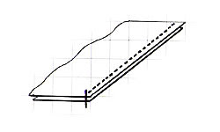 | Сметать (стачать) боковой шов  Сметать (стачать) плечевой шов  Сметать (стачать) части детали
Приметать | Притачать | Соединить детали разные по величине, приложив одну (меньшую) к другой (большей) | 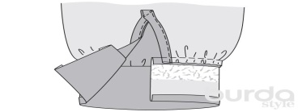 | Приметать (притачать) кокетку к спинке  Приметать (притачать) манжету к рукаву  Приметать (притачать) лиф к юбке
Заметать | Застрочить | Закрепить подогнутый край детали | 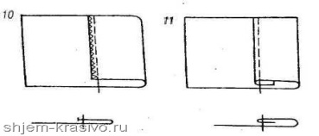 | Заметать (застрочить) низ юбки, брюк (низ рукава)  Заметать (застрочить) верхний срез кармана  Заметать (застрочить) боковой срез фартука (нагрудника)
Наметать | Настрочить | Соединить две или несколько деталей наложенных одну на другую | 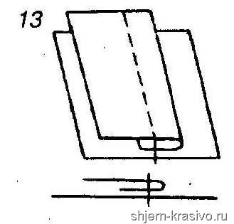 | Наметать (настрочить) карман на нижнюю часть фартука  Наметать (настрочить) аппликацию  Наметать (настрочить) тесьму, кружево
Вметать | Втачать | Соединить две или несколько деталей вложенных одна в другую по овальным срезам | 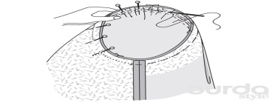 | Вметать (втачать) рукав в пройму  Вметать (втачать) воротник в горловину
Обметать  (петельными стежками) | Обметать  (на специальной машине «Оверлок») | Обработать срезы детали, предохраняя их от осыпания | 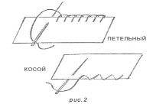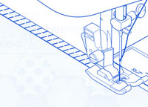 | Обметать них изделия  Обметать боковые срезы  Обметать плечевые срезы  Обметать срезы проймы
 | Обтачать | Соединить детали машинной строчкой с последующим вывертыванием на лицевую сторону | 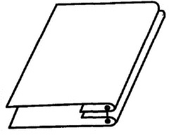 | Обтачать воротник  Обтачать верхние концы накладного кармана  Обтачать верх нагрудника  Обтачать бретель (пояс)  Обтачать горловину ночной сорочки
Выметать |  | Закрепить ручными стежками вывернутый и выправленный край детали с образованием канта | 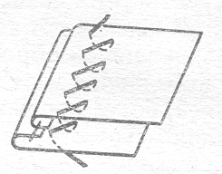 | Выметать кант по горловине ночной сорочки  Выметать кант по верху нагрудника  Выметать кант по краю борта халата  (величиной 0,2 - 0,3 см.)
Пришить | Пришить | Прикрепить фурнитуру к детали (изделию) | 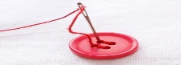 | Пришить пуговицы (кнопки, крючки, пайетки, бисер, стразы и др.)

Терминология влажно-тепловых работ

Термин  влажно-тепловых работ | Содержание | Рисунок (схема) узла | Примеры области применения
Заутюжить | Закрепить заложенные на одну сторону припуски шва, складки, края детали | 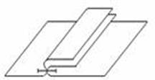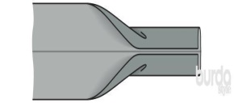 | Заутюжить боковые (средние) швы  Заутюжить низ изделия  Заутюжить боковые срезы фартука  Заутюжить верхний срез накладного кармана
Разутюжить | Закрепить разложенные в разные стороны припуски шва, складки | 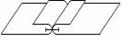 | Разутюжить боковые швы изделия  Разутюжить плечевые швы изделия  Разутюжить шов соединения частей детали  Разутюжить средний шов спинки
Приутюжить | Уменьшить толщину шва, сгиба, края детали | 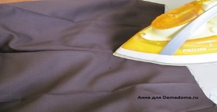 | Приутюжить верхний край кармана  Приутюжить воротник, застежку  Приутюжить пояс (бретель) изделия
Сутюжить  условный знак операции «Сутюживание» | Уменьшить размеры детали на отдельных участках до получения желаемой формы | 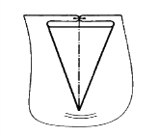 | Сутюжить слабину в конце вытачки  Сутюжить срез горловины (проймы)
Оттянуть  условный знак операции «Оттягивание» | Увеличить размеры детали на отдельных участках для получения желаемой формы | 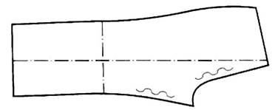 | Оттянуть средний среза задней половинки брюк  Оттянуть передний срез рукава
Отпарить | Удалить ласы (блестящие места) паром | 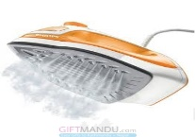 | Отпарить рукава в области локтей  Отпарить юбку в области заднего полотнища  Отпарить брюки в области колен  Отпарить готовое изделие
Декатировать | Выполнить влажно - тепловую обработку ткани для предотвращения последующей усадки ткани в готовой одежде | 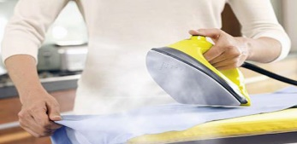 | Декатировать ткань перед раскроем
Дублировать | Соединить детали изделия с клеевым прокладочным материалом по всей поверхности детали с помощью утюга | 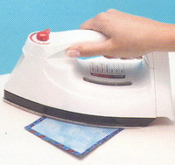 | Дублировать воротник  Дублировать пояс  Дублировать клапан кармана  Дублировать полочку
Приклеить | Соединить мелкие детали с клеевым покрытием на отдельные участки изделия | 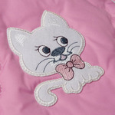 | Приклеить клеевую полоску по низу изделия, в области проймы, на верхний срез кармана  Приклеить декоративную заплату, аппликацию

2.МАТЕРИАЛОВЕДЕНИЕ
Строение и свойства текстильных материалов
Основными структурными элементами всех текстильных материалов или изделий (тканей, трикотажных полотен, нетканых полотен, лент, кружев и т. д.) являются текстильные волокна и нити. Для изготовления текстильных материалов используется большое количество волокон и нитей, различающихся по химическому составу, строению и свойствам.
В основу классификации текстильных волокон и нитей положено их происхождение (способ получения) и химический состав. По происхождению все волокна подразделяют на натуральные и химические.
К натуральным волокнам относятся волокна растительного, животного и минерального происхождения, которые образуются в природе без непосредственного участия человека. Натуральные растительные волокна состоят из целлюлозы. Их получают с поверхности семян растений (хлопок), из стеблей (лен, пенька, джут, рами, кенаф), из листьев (пенька, сизаль). Натуральные волокна животного происхождения состоят из белков кератина (шерсть различных животных) или фиброина (шелк тутового шелкопряда).
К химическим волокнам относятся материалы, создаваемые в заводских условиях. Их подразделяют на искусственные, полученные путем формирования из высокомолекулярных соединений, встречающихся в природе, и синтетические, полученные путем синтезирования высокомолекулярных соединений. К первым относятся вискозные, полинозные, медно-аммиачные, ацетатные, триацетатные волокна. Ко вторым — полиамидные (ПА, капрон, нейлон, дедерон, nylon и т. д.), полиэфирные (ПЭ, лавсан, полиэстер, тесил, дакрон, терилен, polyester, T и т. д.), полиакрилонитрильные (ПАН, акрил, нитрон, acryl), полиуретановые (спандекс, лайкра, эластан, spandex), поливинилхлоридные (хлорин), полиолефиновые (полипропилен, полиэтилен) волокна.
Строение и классификация тканей
Одна из основных характеристик строения ткани — вид переплетения, определяющий взаимное расположение и связь между собой нитей основы и утка, а также внешний вид (блеск, рельефность, рисунок лицевой поверхности) и свойства.
Законченный рисунок переплетения ткани называется раппортом. Раппорт определяется числом нитей, образующих его. Различают раппорт по основе (число основных нитей — продольных в ткацком рисунке) и раппорт по утку (число уточных нитей — поперечных).
Ткани в зависимости от вида переплетения подразделяются на следующие классы:
1. Ткани простых, гладких (главных) переплетений. Характеризуются однородной поверхностью (полотняные, саржевые, атласно-сатиновые).
поплин
2. Ткани саржевых переплетений. Имеют отличительную особенность — рубчик, идущий по диагонали ткани (саржа, подкладочные ткани). На лицевой поверхности саржевых тканей рубчик обычно идет снизу вверх и слева направо.
саржа
3. Ткани сатиновых и атласных переплетений. Имеют на лицевой поверхности удлиненные перекрытия, поэтому она обычно гладкая и блестящая.
сатин
4. Ткани мелкоузорчатых переплетений. Это производные от простых, характеризующихся видоизменением (усложнением) гладких переплетений.
молескин- усиленный сатин
5. Ткани сложных переплетений. Они образуются из нескольких систем нитей основы и утка (двухслойные, ворсовые, махровые и т. д.).

Махровая ткань
6. Ткани крупноузорчатых переплетений (жаккардовых). Характеризуются разнообразными крупными узорами.
жаккард
Классификация тканей по волокнистому составу
Ткани в зависимости от вида волокон делятся на следующие:
— однородные (состоящие из одинаковых волокон, например, только волокна хлопка, или только волокна вискозы и т. д.);
— неоднородные (состоят из различных по виду волокон, например, основа хлопчатобумажная, а уток — шерстяной и т. д.);
— смешанные (в составе основы и утка имеют различные волокна, смешанные в процессе прядения. Например, в основе и утке шерсть с вискозным волокном или в основе и утке шерстяная пряжа вприкрутку с нейлоновой нитью).
— смешанно-неоднородные (имеющие одну систему нитей однородную, а вторую из смеси волокон. Например, основа хлопчатобумажная, а уток — из смеси шерсти со штапельными вискозными волокнами).
Определение волокнистого состава тканей имеет первостепенное значение. Он должен учитываться при моделировании, конструировании, раскрое, пошиве. От волокнистого состава тканей зависят их эстетические свойства (внешний вид, фактура), технологические свойства (такие, как, например, прорубаемость ткани, скольжение, осыпаемость нитей, раздвигаемость нитей в швах), эксплуатационные и потребительские свойства (сопротивление износу и механическим нагрузкам, усадка, теплопроводность, воздухопроницаемость) и т. д.
Способы определения волокнистого состава
Волокнистый состав тканей определяется органолептическим и лабораторным способами.
Лабораторным называется такой способ определения волокнистого состава, при котором используются микроскопы и химические реактивы. Для определения состава тканей лабораторным методом необходимо хорошо знать строения волокон и их химические свойства.
Органолептическим называется способ, при котором волокнистый состав ткани определяется при помощи органов чувств (зрения, осязания, обоняния). При органолептическом способе ткань рекомендуется рассматривать в такой последовательности: по внешнему виду ткани, на ощупь и по сминаемости, по виду нитей основы и утка, по обрыву нитей основы и утка, по характеру горения нитей основы и утка. При этом следует помнить, что каждую нить, отличающуюся по цвету и блеску, необходимо исследовать отдельно.
Хлопчатобумажные и льняные ткани сухие на ощупь, при этом льняные ткани более жесткие и прохладные.
При обрыве льняной пряжи на конце образуется кисточка из волокон, различных по длине и толщине, при обрыве х/б пряжи — пушистая кисточка из одинаковых по толщине и длине волокон. При раскручивании льняная пряжа распадается на различные по длине и толщине волокна, х/б пряжа — на одинаковые по размерам волокна.
Характер горения волокон растительного происхождения напоминает горение бумаги, с характерным остатком золы сероватого цвета, которая легко растирается пальцами без остатка.
При отличии натурального шелка от тканей из химических волокон следует учесть, что при обрыве нить шелка-сырца не разлетается на составляющие (т.е. не делится в поперечном направлении) в отличие от, а комплексных вискозных, ацетатных, полиамидных (капрон), полиэфирных (полиэстер), некрученых нитей.
При смятии чистошерстяной ткани образуются мелкие складки, исчезающие при разглаживании рукой. На шерстяной ткани с добавлением волокон растительного происхождения образуются крупные рельефные складки, трудно удаляемые или не удаляемые совсем при разглаживании рукой. На тканях из шерсти с полиэфирными волокнами (полиэстером), отличающихся уже некоторой жесткостью, образуются крупные складки, исчезающие при разглаживании рукой.
Содержание примесей в шерстяной ткани можно определить по характеру горения основной и уточной пряжи. Чистошерстяная пряжа в пламени обугливается, при вынесении из пламени не горит; на конце образуется черный спекшийся остаток, который легко растирается без остатка пальцами; ощущается запах жженого рога. Если пряжа содержит волокна растительного происхождения (например, хлопка), то за спекшимся шариком образуется светящийся уголек, который быстро гаснет, оставляя легкий налет пепла; ощущается также запах жженого рога. Чем больше примесей растительного происхождения, тем больше после горения остается рыхлой золы серого цвета.
Если шерстяная пряжа содержит полиамидные или полиэфирные волокна/нити, то она горит коптящим пламенем (прим. полиэфирные волокна дают более черное коптящее пламя), образуется жесткий скелет нити, на конце образуется спекшийся черный шарик, который не растирается пальцами.
Действием ацетона можно легко отличить ацетатное волокно от вискозного: ацетатное волокно растворяется в ацетоне, у вискозного не наблюдается разрушения целостности волокна.

ПРЕЗЕНТАЦИЯ
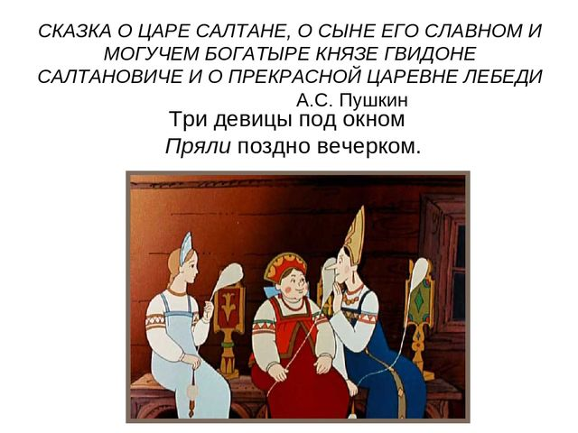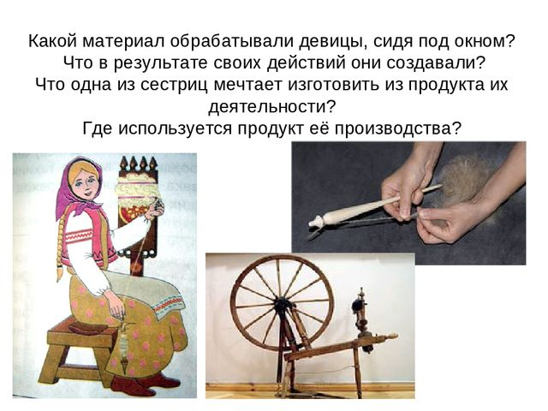

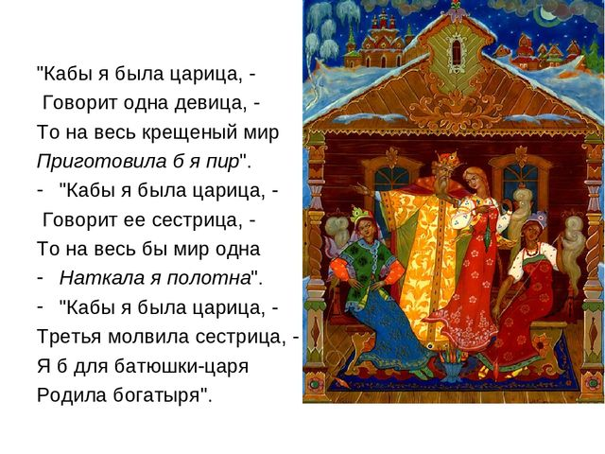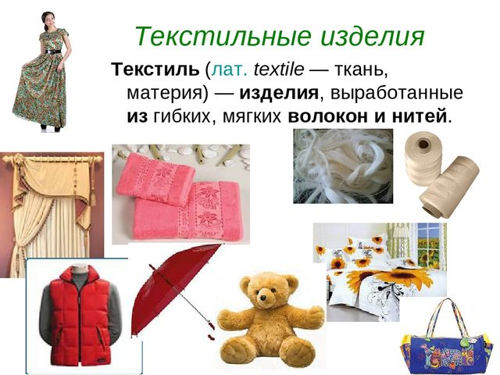
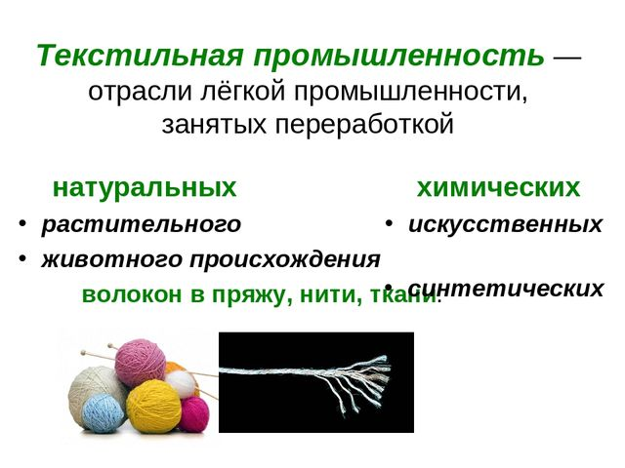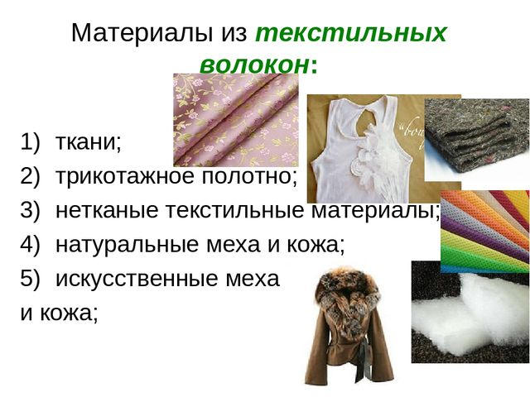
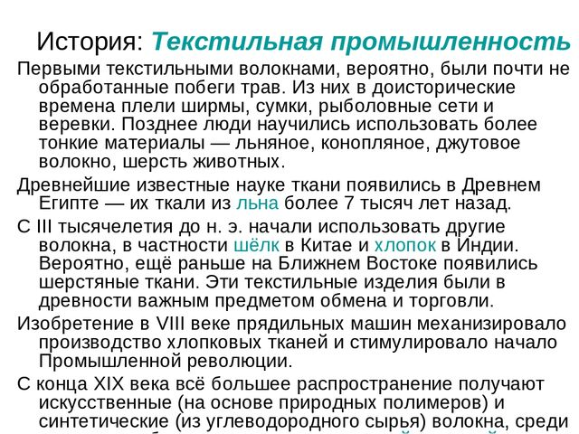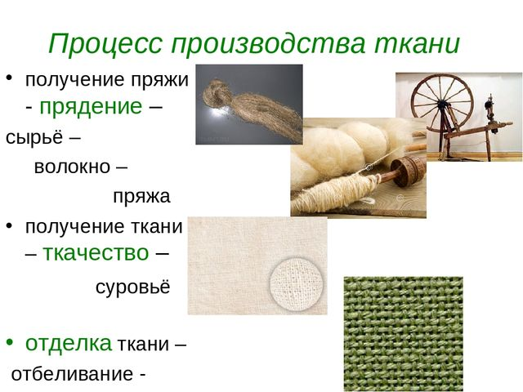
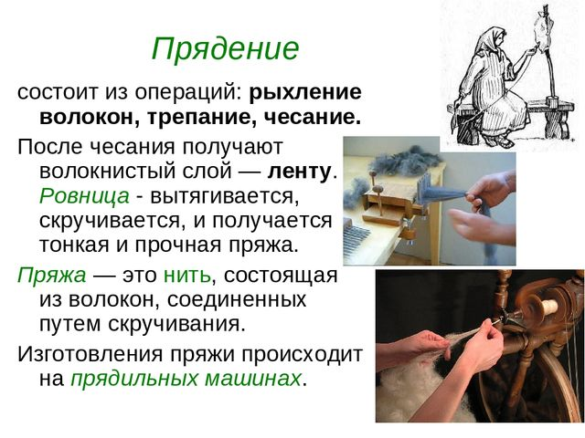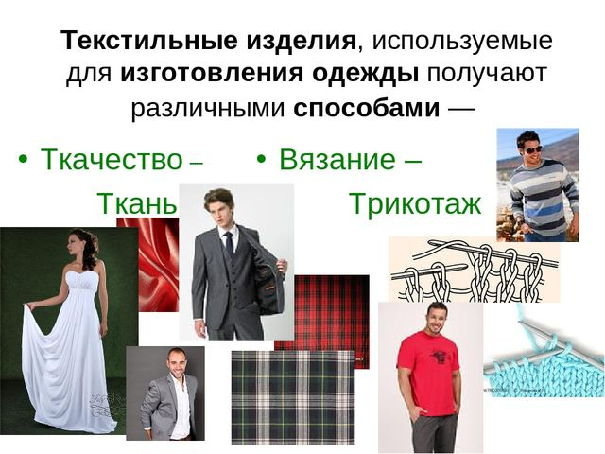
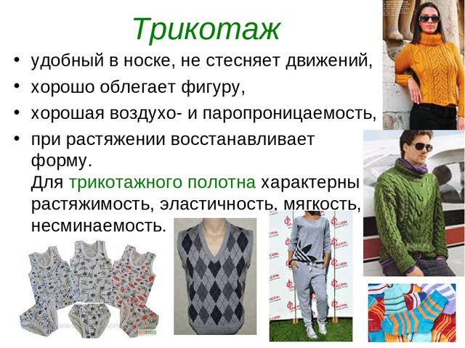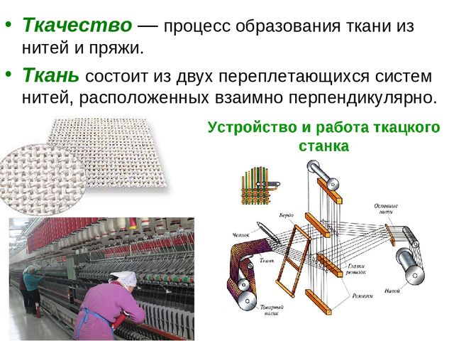
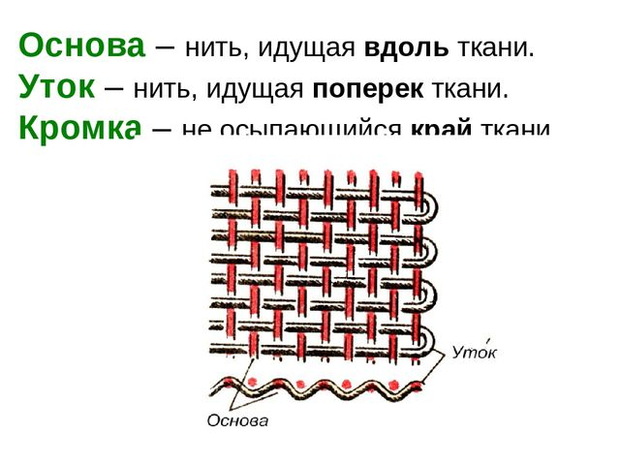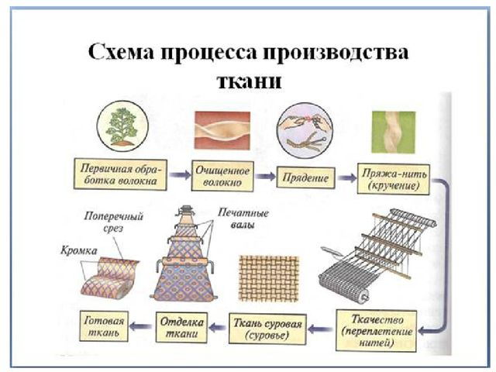
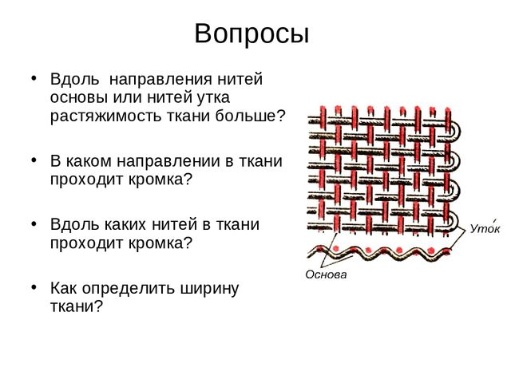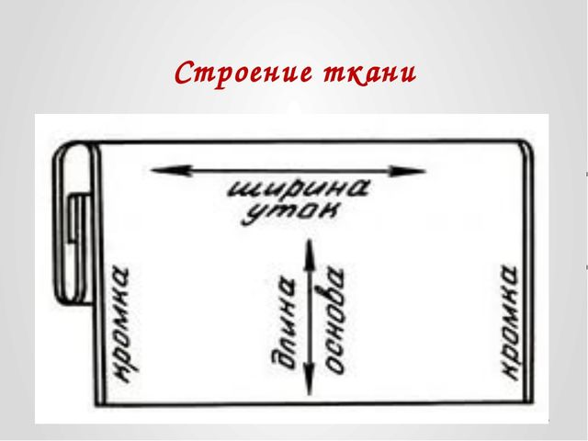
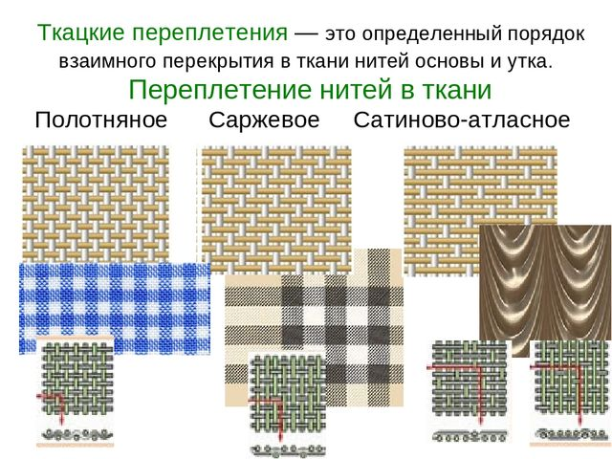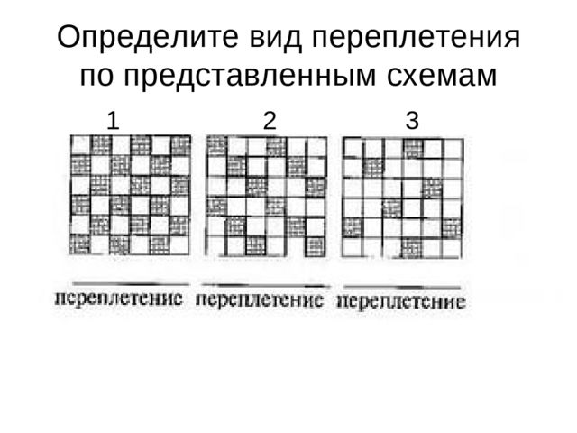
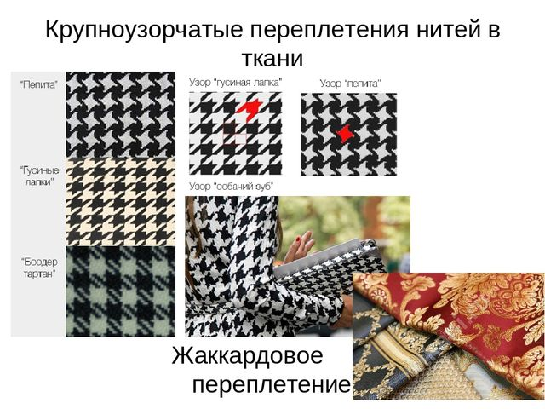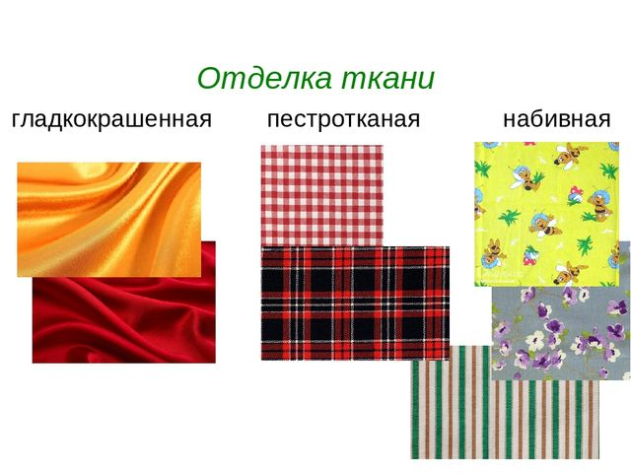
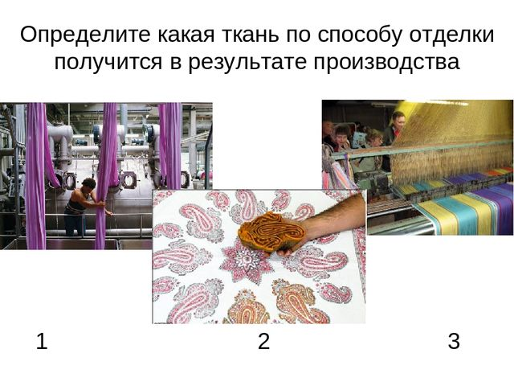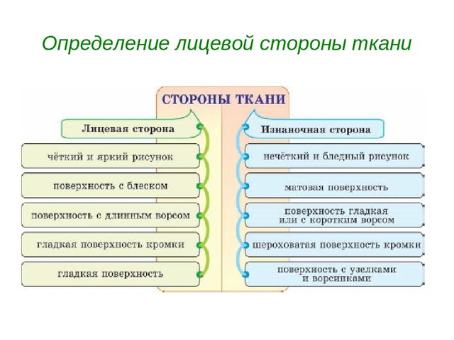
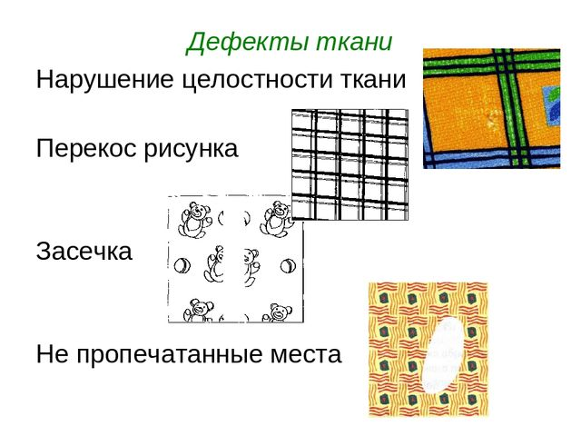

3.ВИДЫ ВЫШИВКИ
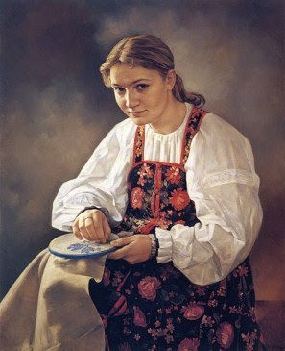
Вышивание - распространенное рукодельное искусство украшать самыми разными узорами всевозможные ткани и материалы, от самых грубых и плотных, как, например: сукно, холст, кожа, до тончайших материй — батиста, кисеи, газа, тюля и пр. Для занятий вышиванием вам понадобятся: иглы, нитки, пяльцы, ножницы.
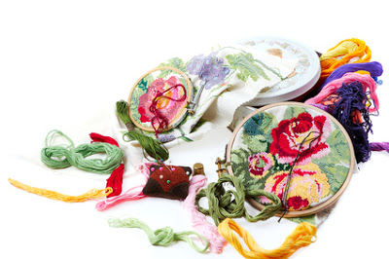
Вышивка - широко распространённый вид декоративно-прикладного искусства, в котором узор и изображение выполняются вручную (иглой, иногда крючком) или посредством вышивальной машины на различных тканях, коже, войлоке и других материалах льняными, хлопчатобумажными, шерстяными, шёлковыми (чаще цветными) нитями, а также волосом, бисером, жемчугом, драгоценными камнями, блёстками, стеклярусом, монетами и т. п.
ручное вышивание

машинное вышивание
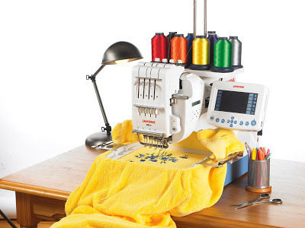
Страсть к украшению себя и своей одежды с целью выделиться чем-нибудь из окружающей среды свойственна человеческой природе, даже в первобытном, полудиком её состоянии; так, например, краснокожие индейцы украшают одеяла различными вышивками; лапландцы на своей одежде из оленьей кожи вышивают самые разнообразные узоры. Вышивкой украшали не только одежду, но и ковры, и декоративные панно с изображением деревьев и птиц. Вышивание известно было в глубокой древности, и, как многих других отраслей искусства и науки, колыбелью его был Восток. Наиболее древние вышивки, дошедшие до наших дней, относятся к VI – V вв. до н.э. Они были выполнены в Древнем Китае на шелковых тканях шелком-сырцом, волосом, золотыми и серебряными нитями.
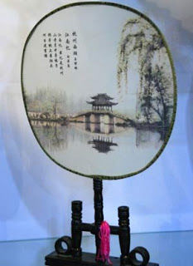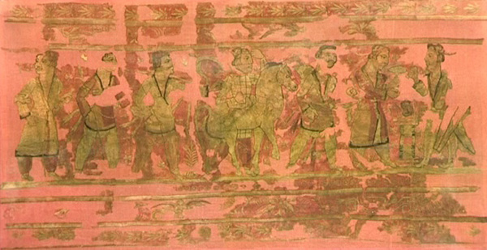

Древнейшая вышивка из могильников северной Монголии
Сейчас мы уже никогда не узнаем, кто и когда впервые сумел перенести на ткань затейливые узоры, олицетворяющие красоту нашей природы, любовь к детям, животным, птицам. Даже самая прочная ткань не в состоянии храниться вечно, поэтому ученым так и не удалось с точностью определить время появления вышивки. Предполагается, что самая древняя вышивка появилась примерно в III–V вв. Сначала узоры для вышивки переходили из рук в руки и копировались самими вышивальщицами, что нередко представляло им большие затруднения; после изобретения книгопечатания узоры сделались более общедоступными, они собирались и издавались в специальных с этой целью книгах. Первый сборник такого рода издан был в Кёльне в 1527 г. Петром Квинти (Pierre Quinty). В изыскании новых моделей для вышивок рисовальщики старались ближе подходить к природе и перенимать все оттенки живых цветов и растений.
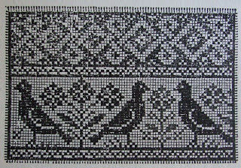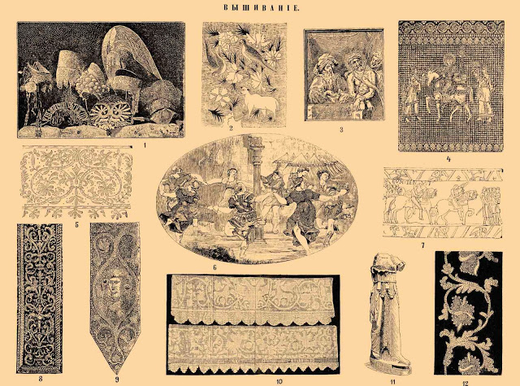

Бесконечно разнообразны виды швов вышивки: - для «глухой» вышивки, то есть по целой ткани, характерны крест, гладь, набор, роспись, тамбур и др.; - для «строчки», то есть вышивки по ткани с предварительно вырезанными или выдернутыми на отдельных её участках нитями: мережка, «перевить», настил, гипюр и др. Применяемые как по отдельности, так и в различных комбинациях друг с другом, они позволяют создавать вышивки от совсем плоских до выпуклых, от легчайших контурных или ажурных сетчатых («кружевных») до «ковровых», плотно укрывающих всю поверхность изделия.
Теперь рассмотрим каждый из видов вышивания.
Вышивка синелью Синель это - бархатистых шелковые шнурки, которые используют для вышивания или создания бахромы. (По виду эта нить немного напоминает гусеницу). Синелью также называют узорную вышивку этими ворсистыми шёлковыми нитями и ткань с определённым рисунком ворса. Таким видом вышивки декорировали штоф - ткани для обивки стен в интерьерах 18 в. "Синельный штоф" можно встретить в Стеклярусном кабинете Китайского дворца, что находится Ораниенбауме.
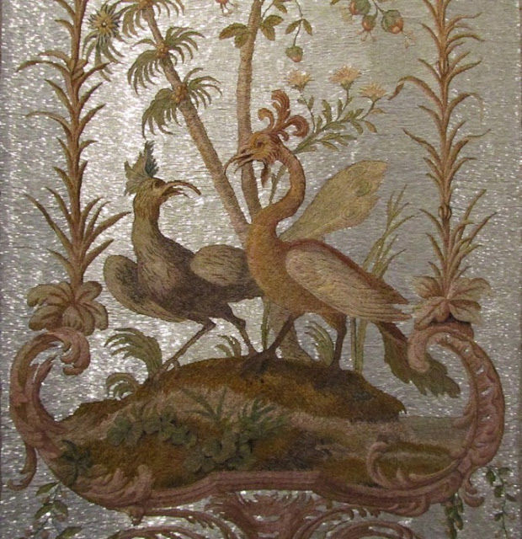

Штоф синелью на стеклярусе
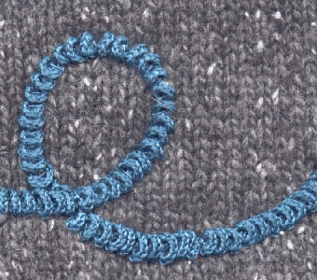
Современный вид
Вышивка крестом Один из древнейших и разнообразнейших видов вышивания. Об искусстве мастера принято судить по изнанке, на ней не должно быть никаких узелков. Имеет множество видов. Используется для украшения всевозможных текстильных и галантерейных изделий, для вышивки картин.

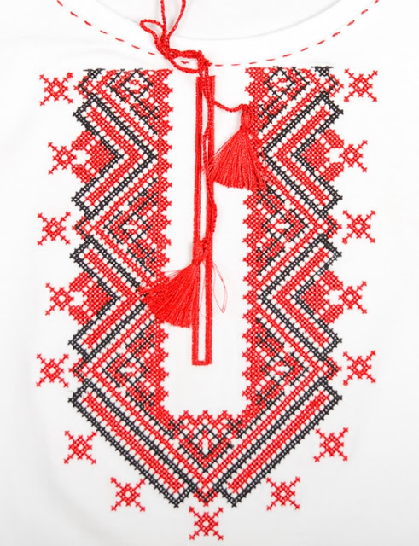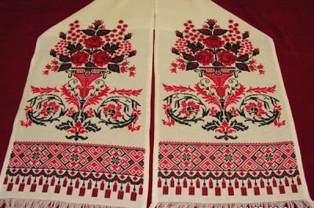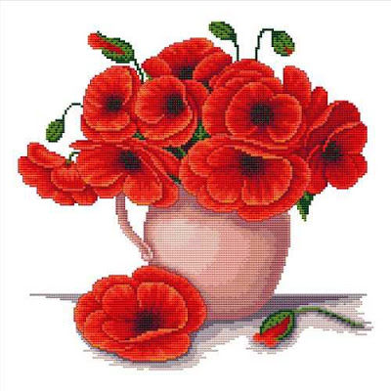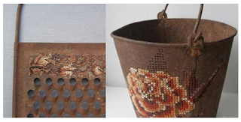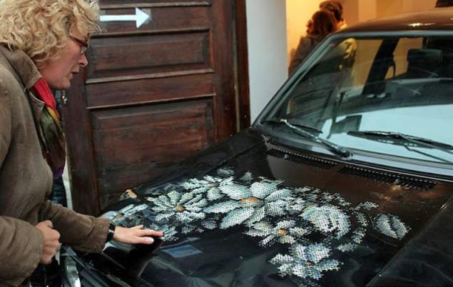

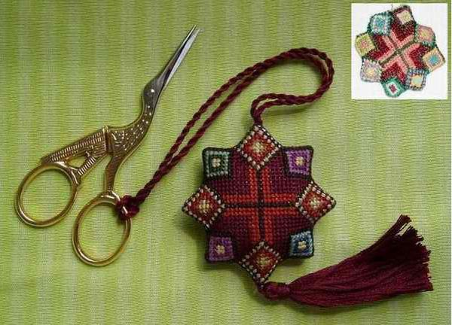

Вышивка гладью — вид вышивки, в которой стежки наносятся на ткань, полностью заполняя гладь полотна. В этой технике применяются различные виды швов и приёмов. Мастера гладьевой вышивки создают невероятные шедевры, на которые уходит по 20 лет их жизни. Одним из таких мастеров является индийский умелец Шамсуддин.
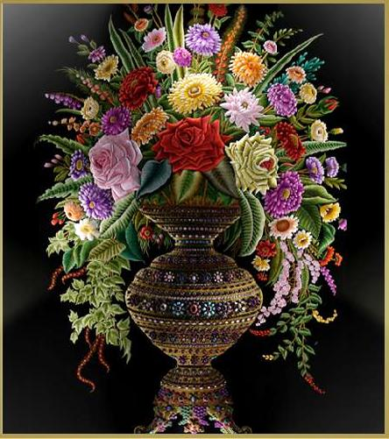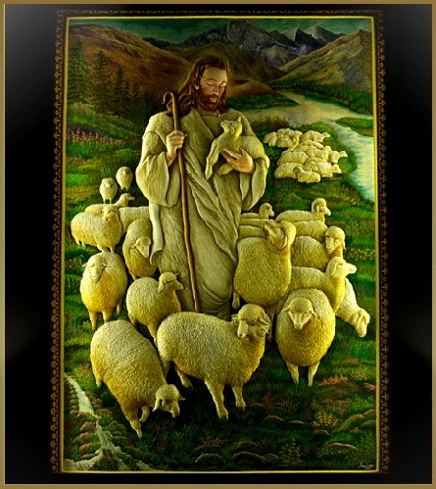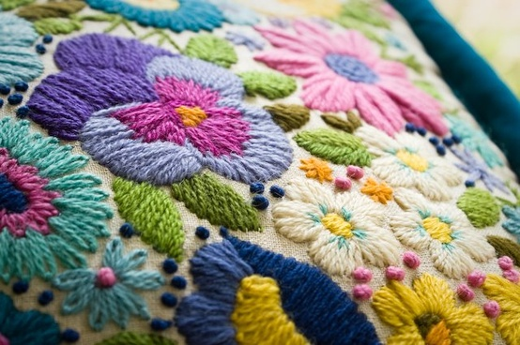

Однако, и вышивки обычных мастериц несказанно хороши
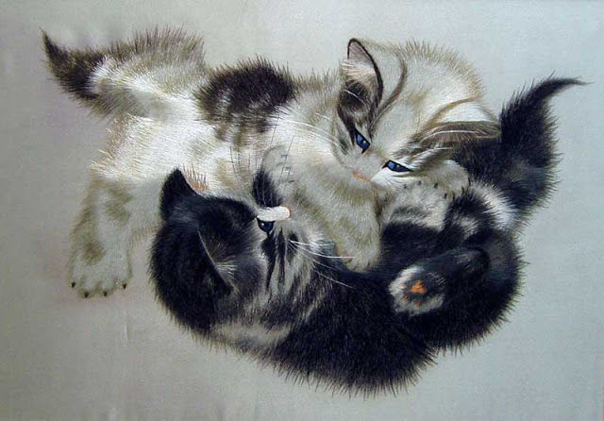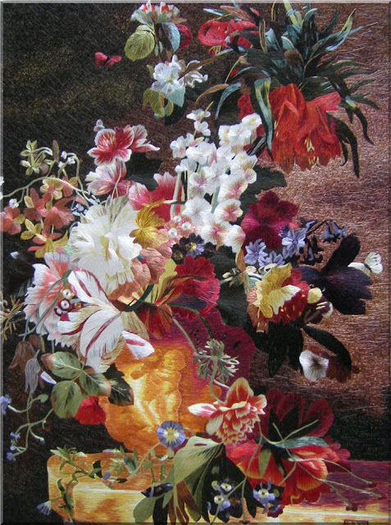

машинная вышивка гладью
Вышивка шелком является одним из видов художественной вышивки гладью. Традиционная китайская вышивка шелком уходит своими корнями в глубокую древность и насчитывает уже более 4000 лет. В первой половине прошлого века мастерам вышивки г. Сучжоу удалось гармонично объединить традиционное китайское искусство вышивки шелком с приемами европейской школы живописи. В результате появились шедевры вышивки шелком, украшающие галереи известных музеев, а также частные коллекции. Вышить можно практически все: будь то портрет, пейзаж или что-либо другое. Помимо классической односторонней, вышивка может быть и двусторонней, но ценится она дороже. Вышивка выполнена шелковой нитью на шелке (прозрачном, тонированном или более плотном под пейзаж или портрет). Нить не выгорает со временем и не теряет блеска. Переданная следующим поколениям, картина будет выглядеть так же и по прошествии многих десятков

Шитьё золотом. Золотое шитьё не было так распространено как гладь, тамбур и другие швы, потому что эта техника требовала специального обучения. Изначально золотую вышивку применяли в оформлении церковной одежды, для служителей церкви расшивали оплечье, епитрахиль, стихарь. Золотое шитьё считалось самым трудным по исполнению, так как необходимо было чувствовать декоративные возможности металлических нитей разных фактур и круток. Каждую форму прикрепа вышивальщицы вышивали по карте в прикреп. Из бересты или картона вырезали форму орнамента и перекрывали её золотыми нитями.

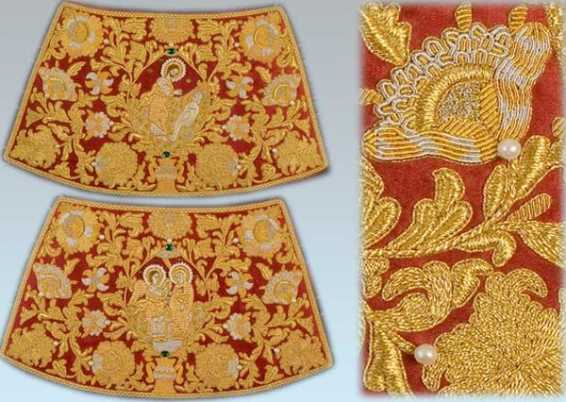

Вышивка Ришелье – самый известный вид ажурный вышивки, который отличается красотой и изысканностью. С помощью этой вышивки создают великолепные салфетки, скатерти, постельное белье и отделку одежды. Вышивают на любых тканях – как на плотных, так и на тонких.

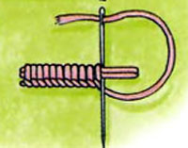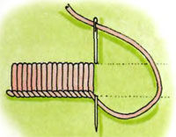

Особенностью ришелье является то, что линии узора обшиваются гладью и лишь после этого вырезается ткань. Если внутренняя часть образовавшихся прорезей большая, можно проложить бриды – обметанные воздушные строчки, которые послужат соединением противоположных сторон узора, дают узору дополнительную прочность и являются дополнительным декоративным элементом.

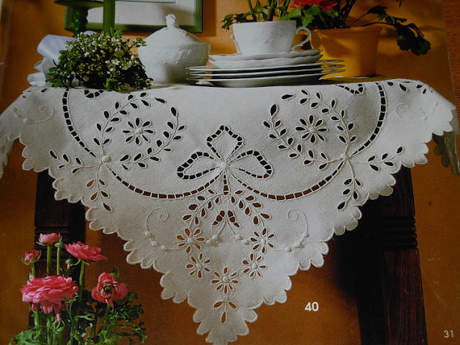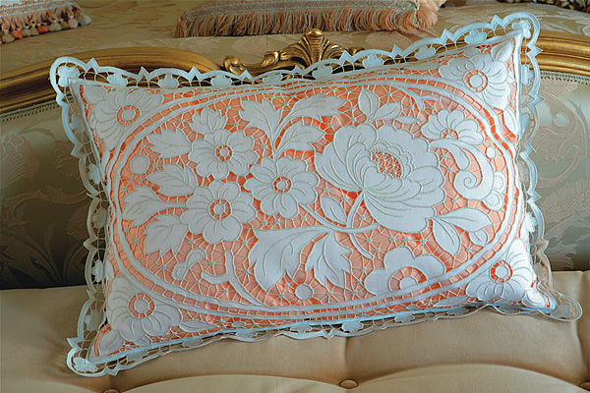

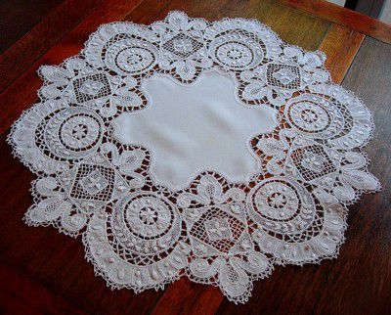

Машинная вышивка Ришелье
Вышивка шелковыми лентами — вид художественного рукоделия, определенный способ вышивания какого-либо рисунка на канве различной плотности с помощью иглы и цветных шелковых лент. Насчитывает огромное количество видов швов и техник. Находится на пике популярности из-за сравнительно простой техники и неимоверной красоты результатов. Вышивка шелковыми лентами широко применяется в создании оригинальных художественных картин и церковных икон. Кроме того, она является главным атрибутом в оформлении торжественных церемоний и праздников: лентами и рюшами расшивается свадебное платье невесты, сумочки, носовые платки, салфетки и скатерти на столах. Вышивками из шелковых лент декорируются конверты для новорожденных, коробки для подарков, букеты цветов и прочее.
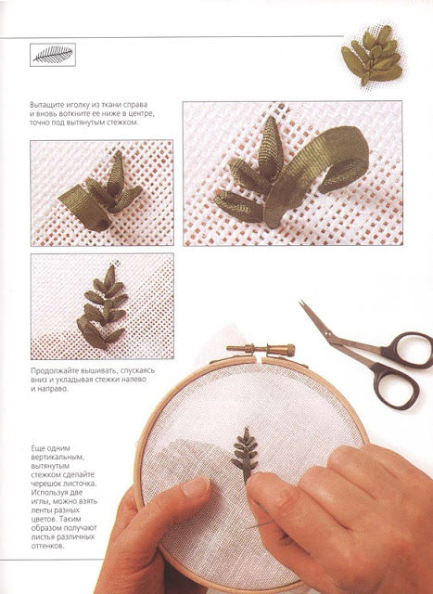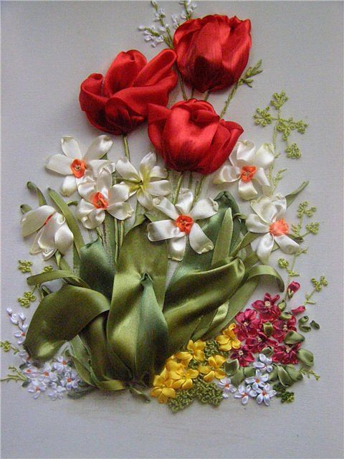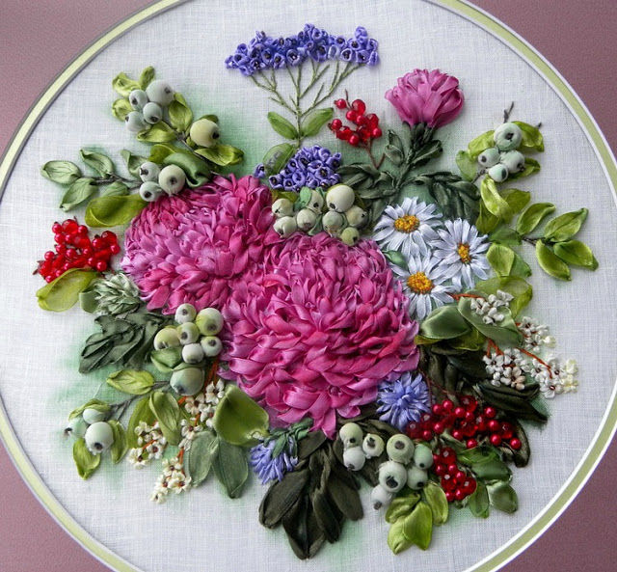

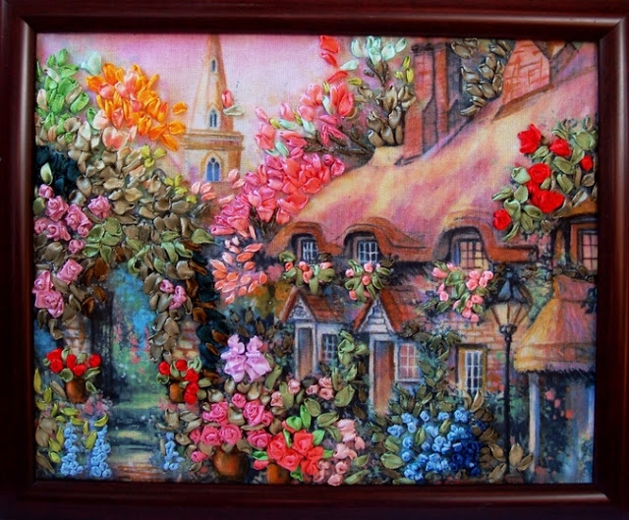
картина, выполненная в смешанной технике
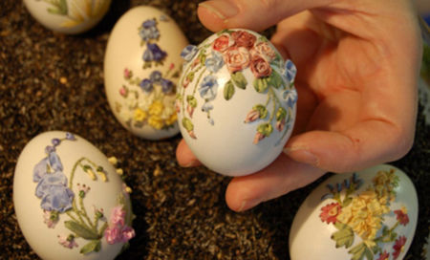
вышивка лентами на яичной скорлупе
Вышивание бисером известно еще с глубокой древности. С давних времен российские умелицы восхищали своим великолепным мастерством вышивания, сначала жемчугом, затем в середине 17 века — цветным стеклянным бисером. Стеклярусом украшалась одежда, вышивались картины с изображением различных пейзажей, церквей, икон и т. д.. В наше время вышивка бисером стала вновь популярной. Элементы из бисера используют в отделке одежды, что придает ей оригинальный и нарядный вид. Многие стили в моде не обходятся без бижутерии из бисера. Бисер, как материал имеет неограниченные цветовые возможности, он дешев и поэтому доступен каждому. Современные рукодельницы не только с успехом украшают одежду, но и обувь, кошельки, чехлы мобильных телефонов и сумочки. Огромную популярность имеет вышивка картин бисером, которые изображают цветы, птиц и животных. Для многих женщин вышивание бисером стало любимым хобби. Этот вид творчества требует особых навыков, терпения, сноровки и аккуратности. Огромную роль играет прекрасное расположение духа и развитая фантазия.

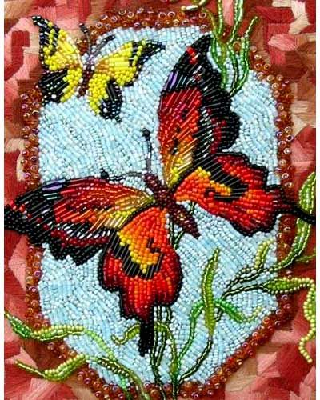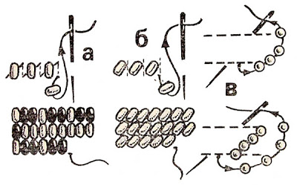
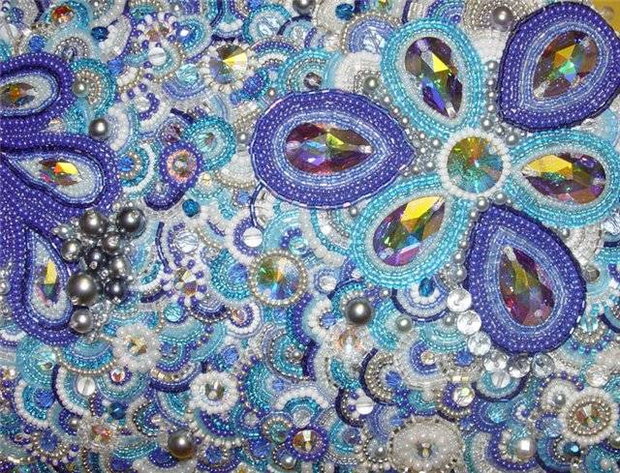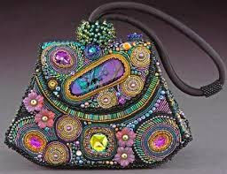

Нитяная графика (варианты названия: изонить, изображение нитью, ниточный дизайн) — графическая техника, получение изображения нитками на картоне или другом твёрдом основании. Нитяную графику также иногда называют изографика или вышивка по картону. В качестве основания иногда используется также бархат (бархатная бумага) или плотная бумага. Нитки могут быть обычные швейные, шерстяные, акриловые и другие. Также можно использовать цветные шёлковые нитки.
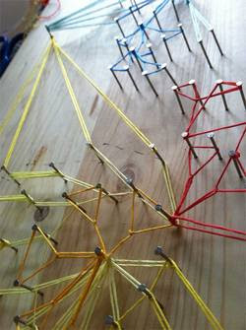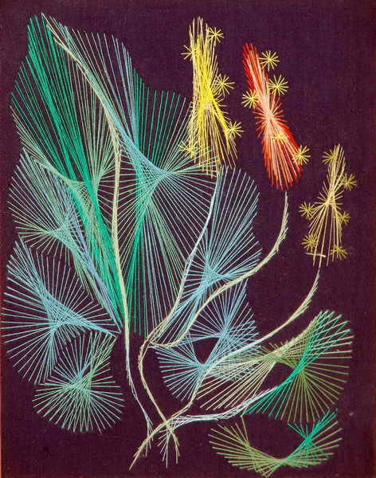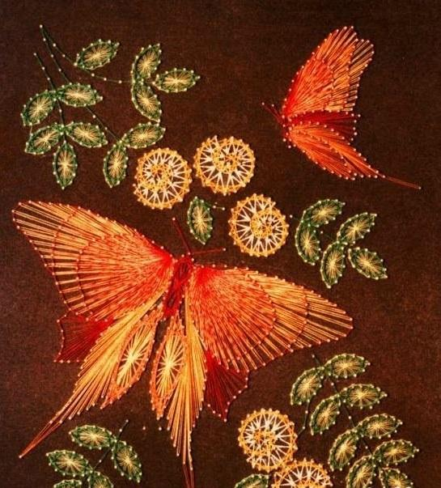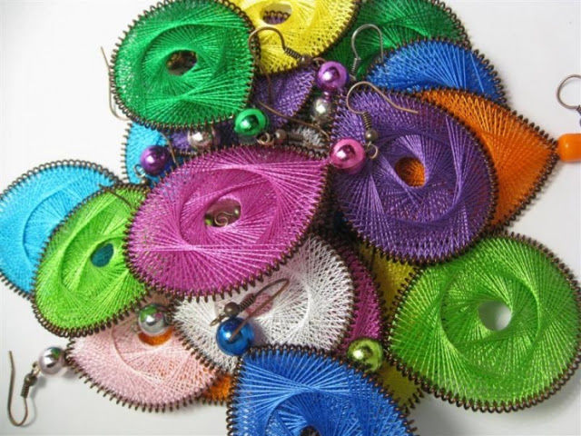
серьги в технике "изонить"

5.ВИДЫ КРУЖЕВА И ИХ ОСОБЕННОСТИ
Нежное, воздушное, с чарующим узором... Всё это о кружеве. Наверное, не найдётся девушки, которую бы не привлекало кружево. Благодаря многообразию видов и расцветок, а также сочетаемости практически со всеми стилями, каждый найдёт в нём что-то для себя. Несмотря на то, что кружево прочно ассоциируется с нежностью (поэтому его так часто используют для создания образа невесты), с его помощью можно создать драматический или готический образ или же передать страсть или загадочность. Также кружева актуальны для предметов интерьера и создания вещей в стиле винтаж.
Кружева широко используются для создания одежды, аксессуаров и отдельных элементов (например, воротники, манжеты и т.п.), нижнего белья, в качестве декора для украшения одежды, для создания и украшения предметов интерьера (постельного белья, тюлей, скатертей, подушек, салфеток и т.п.), а также в рукоделии. Их можно применять везде, но делятся они на виды не по сферам применения, а по типу изготовления и по географическому принципу.
По типу изготовления кружева можно разделить на:
рукодельное;
машинное.
В свою очередь рукодельное кружево делится на виды по технике исполнения или по месту производства.
Различают следующие виды кружева по технике исполнения:
Вязаное — на спицах или крючком.
Узелковое — макраме и фриволите (плетёное челноком).
Плетёное — на коклюшках.
Шитое — игольное и хардангер.
Ленточное.
Кружево, где плетение выполнено крючком, делится по типу инструмента:
1. Короткий крючок:
обычное/немецкое
гипюр (венецианское)
брюггское
филе (или филейное)
ирландское
Ретичелла
на вилке
2. Длинный крючок:
викторианское
афганское
тунисское
Кружева по технике исполнения
Коклюшечное кружево
Кружева, сплетённые с помощью коклюшек, — самые привычные для нас, и именно их мы считаем традиционными. Наверное, многие видели их в качестве украшения дома, особенно у старшего поколения.
На Руси коклюшечное кружево плетут с 13 века, а временем появления в Европе принято считать 16 век, где именно в это время появились металлические булавки, на которых строился технологический процесс: булавки втыкаются вдоль линии рисунка, нанесённого на бумагу, и обматываются нитями с коклюшек, создавая узор. Новым пиком расцвета со времени появления коклюшечного кружева считается 18 век — техника плетения намного усложнилась, и в состав кружева начали вводить цветные нити из шёлка. В России кружево получило массовое распространение во времена правления Петра I, когда в моду начал входить европейский стиль в одежде. Наши рукодельницы переняли европейскую технику плетения, а в популярные тогда узоры внесли народные мотивы. Разнообразие узоров стало огромно: в каждой местности, где плели кружева, были свои особенности плетения узора, и каждое кружево имело свой характерный стиль. В связи с этим коклюшечное кружево стали делить на виды по местности изготовления: московское, рязанское, елецкое, вологодское, вятское и другие.
Ещё одной характерной особенностью коклюшечного кружева является сложность его исполнения: для плетения сложных узоров может использоваться до 1200 коклюшек. Именно поэтому оно не было распространено в качестве досуга у рукодельниц, а делали его исключительно на продажу.
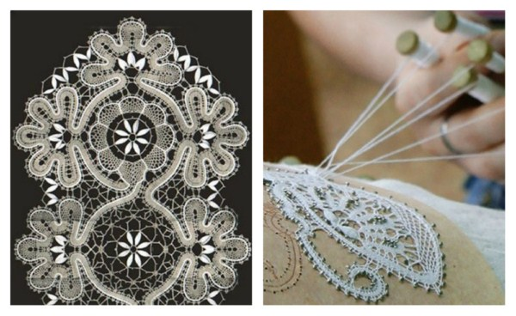
Макраме
Макраме относится к узелковому виду. В переводе означает: с арабского — «тесьма, кружево», с турецкого — «шарф» или «салфетка». Считается, что макраме появилось в 9 веке до н.э. Именно в это время начали появляться изделия из узелков. Плели, как правило, моряки во время путешествий, создавая талисманы, кулоны и обереги для себя или в дар.
Изделия в технике макраме отличаются прочностью и долговечностью, а также не обделены красотой и оригинальностью. Благодаря этим свойствам оно стало популярным среди всех слоев населения и существует до сих пор.
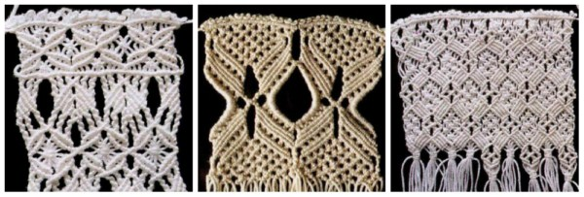
Фриволите
Фриволите — это узелковое кружево, которое плетётся с помощью челноков или иглы. Одноимённое название имеет и техника исполнения. Этот вид кружева пришёл из Франции, а само слово означает «раскованный», «непринуждённый». Также фриволите было известно на Востоке, но под другим названием — «макук», т.е. «челнок» — инструмент, которым плели рыболовные сети.
Широко распространено среди рукодельниц фриволите было в 18 веке. Сейчас эта техника вновь набирает популярность, особенно для изготовления украшений.
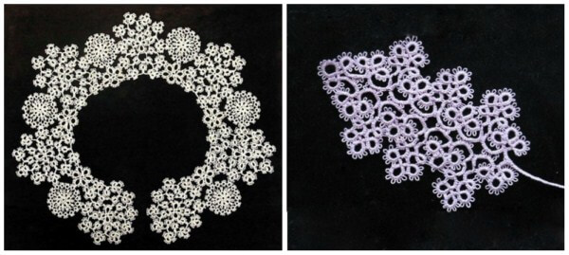
Игольное кружево
Игольное кружево — самое эластичное из всех видов. Создают его с помощью иглы и нити. Для того чтобы получить тончайшее кружево необходимо потратить времени намного больше, чем для плетения других видов. Классический узор — розы и некоторые другие виды цветов.
Изготовление игольного кружева проходит в несколько этапов. Сначала продумывается узор и создаётся рисунок на бумаге, укреплённой тканью. Далее толстой нитью вышивается контур, после завершения происходит заполнение контура тонкой нитью различными стежками. Как правило, вышивается один мотив — цветок. Если изделие крупное, то мотивы сшиваются очень тонкой нитью в единое целое так, что место крепления и нить не сможет различить никто, кроме мастера.
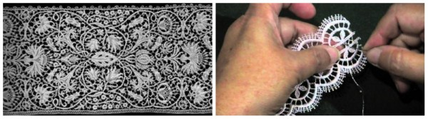
Хардангер
Хардангер — старинный вид строчевого вышитого кружева. Появился он в Норвегии в 17 веке. Название пошло от одноимённого фьорда, где местные жители украшали вышивкой свою одежду. Для стиля хардангер характерны рельефные швы и прорези. Выполняются швы льняными нитками, в качестве основы обычно выступает тонкое льняное полотно. Сейчас такой вышивкой украшают не только одежду, но и домашний текстиль.
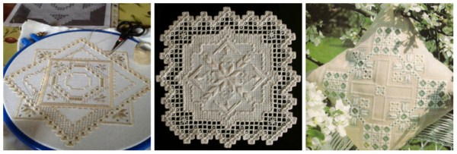
Ленточное кружево
Ленточное кружево называют по-разному: «ренессанс», меццо пунто, брюссельское кружево. Для его создания используется лента или тесьма, которая вплетается в узор, а затем украшается коклюшечным или игольным кружевом. Это один из самых быстрых способов создать кружевное полотно. Ленточное кружево может быть выполнено как вручную, так и машинным методом. Машинный способ сейчас применяется чаще всего, т.к. это значительно ускоряет процесс изготовления, но ленты, сшитые на машинке, имеют более острые и выраженные изгибы, а само кружево после стирки может потерять ровную поверхность.
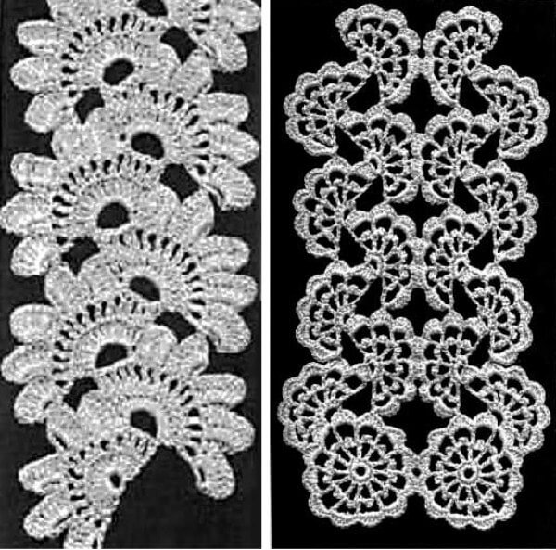
Белая гладь
Видов белой глади много, но методов её исполнения все три:
классическая белая гладь,
ажур,
ришелье.
Классическая белая гладь вышивается стежками различной глубины, что создаёт более тёмные и светлые оттенки. Основой обычно выступает тонкая ткань — тонкий лён, муслин, батист, органди, а также сетка. К типичным видам глади можно отнести дрезденское кружево, ирландский Каррикмакросс, шотландский айршир и цветочные вариации индийских узоров.
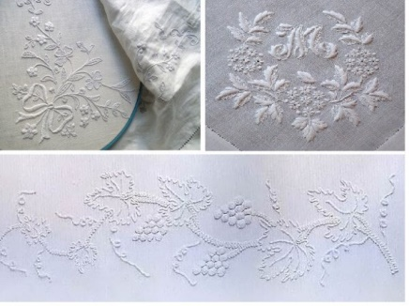
Ажурное кружево создают с помощью вытягивания нитей. Сюда можно отнести норвежский хардангер.
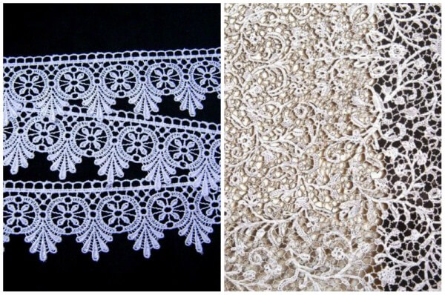
Техника «Ришелье» представляет собой вырезание узоров на ткани-основе и последующую обработку краёв получившегося рисунка. Из самых распространённых видов ришелье — итальянская ретичелла.
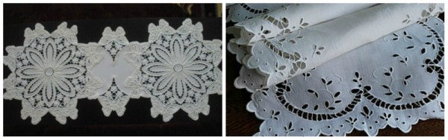
Филейное кружево (Филе)
Основой филейного кружева служит сетка. Ячейки сетки могут иметь форму квадратов (прямое филе) либо ромбов (косое филе). Для плетения используются челноки. Этот вид кружева разделяют на две группы — простое филе и филе-гипюр.
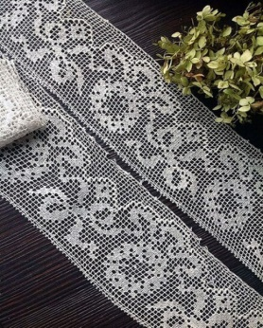
Ирландское кружево
Главная ценность и особенность ирландского кружева — это полностью ручная эксклюзивная работа. В отличие от обычного вязания крючком ирландская техника предполагает вязание мотивов (цветов, листьев и т.д.) по-отдельности, а затем соединение их с помощью сетки. Благодаря этому в изготовлении одной вещи может быть задействовано сразу несколько человек. Именно поэтому раньше ирландское кружево было чисто семейным занятием, а секреты плетения и узоры передавались из поколения в поколения.
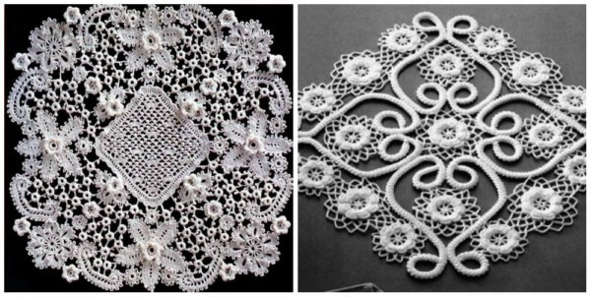
Гипюр (венецианское кружево)
Гипюр (франц. guipure от guiper — "оплетать", лат. gerrae — "плетение") — кружевное полотно, состоящее из элементов, плетёных с помощью коклюшек или шитых иглой, которые скреплены между собой нитями. Традиционный рисунок на гипюре — цветы и побеги с листьями на сетчатом полотне. Родиной гипюра принято считать Италию, особенно своими изделиями славилась Венеция. Вышивать в этой технике начали в 16 веке, тогда и сформировался характерный для венецианского гипюра рисунок. В 17 веке появился рельефный гипюр. Для него характерны выступающий петельный шов по краю орнамента и крупный рисунок с большими цветами и завитками, а также изображение лилий и плодов граната. Вклад в развитие гипюра внесла также Франция. Здесь, в г.Алансон, стали производить гипюр с особо мелким рисунком. Алансонский гипюр с мелкими цветками и листьями, которые соединяются маленькими зубчиками, стали называть «пико» (франц. pico — "маленький"). Гипюр, благодаря своей красоте и изысканному рисунком, быстро приобрел популярность по всему миру.
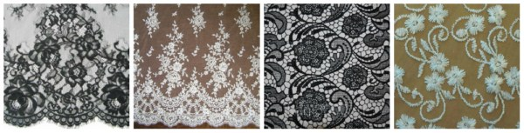
Кружево, плетёное на вилке
Для создания такого кружева используют крючок и специальную вилку для вязания (похожа на шпильку для волос). Техника плетения на вилке простая, но богата различными возможностями, что позволяет реализовать самые необычные творческие идеи.

6.УКРАШЕНИЕ ОДЕЖДЫ БИСЕРОМ.

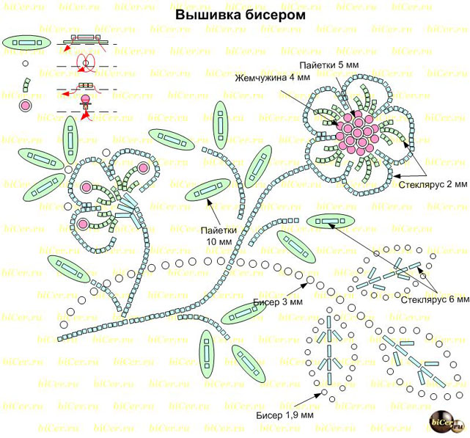

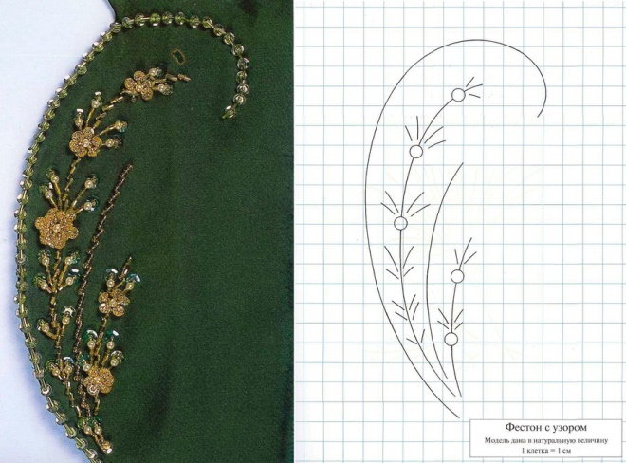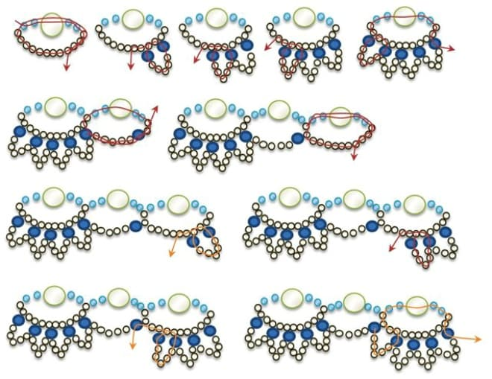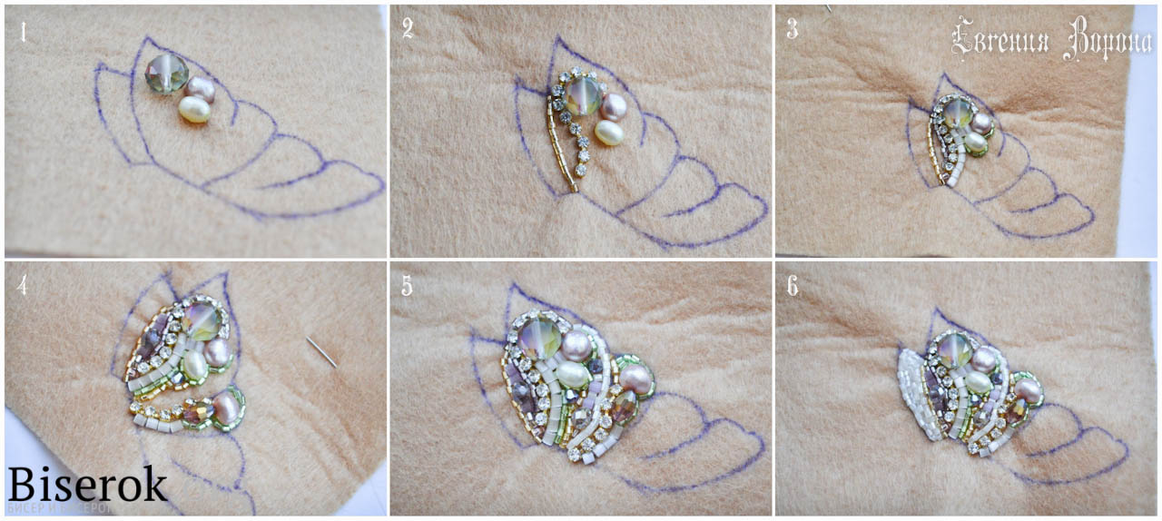

7 РОЗЫ ИЗ ЛЕНТ
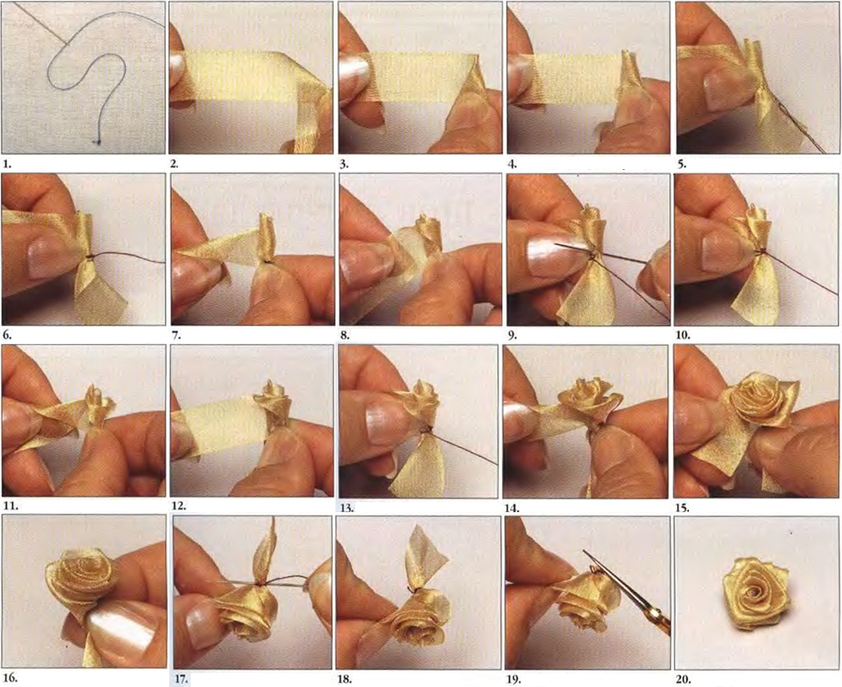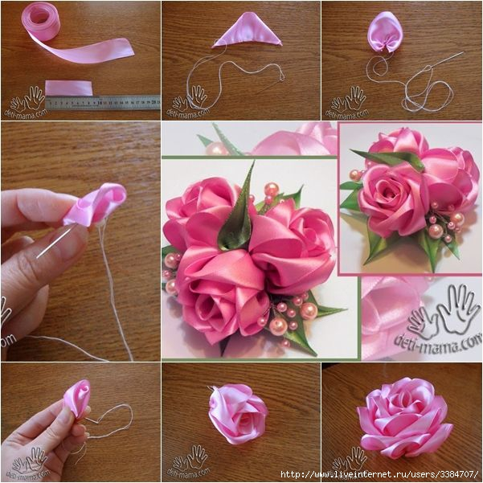

8 ШАБЛОНЫ ДЛЯ АППЛИКАЦИЙ 